Nom et prénom :

Équipe :

Contrôle de connaissance en HTML/CSS

2019 - 2020

Durée 1h20 min

# Objectif

Évaluer les compétences HTML/CSS en réalisant un mini-site Web statique

# Question 1 : Création de fichiers

Créez les fichiers **sujet1.html**, **transport.html**, **plan.html**, **rer.html** et **style.css**

# Question 2 :

Faites en sorte que la page sujet1.html ressemble à :

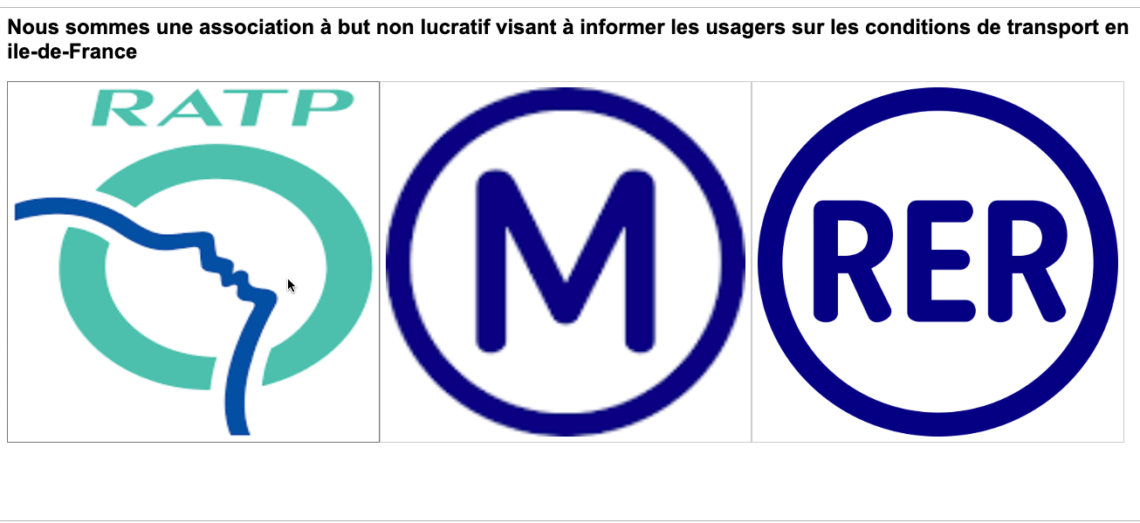

**NB1** : Fichier à modifier = sujet1.html et style.css

**NB2** : Les images sont cliquables et renvoient vers :

* Image à gauche renvoie vers transport.html
* Image au milieu renvoie vers plan.html
* Image à droite renvoie vers rer.html

**NB3** : Au passage de la souris sur une image il faudra faire apparaître sur cette dernière un cadre gris d’épaisseur 2 pixels.

# Question 3 :

Faites en sorte que la page transport.html ressemble à :

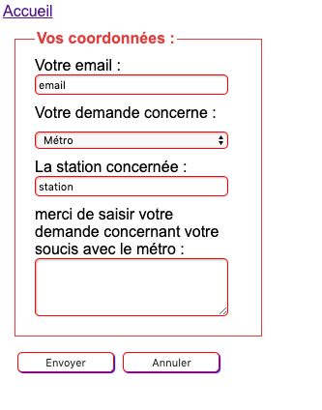

**NB** : Le lien Accueil pointe vers la page sujet1.html

# Question 4 :

Faites en sorte que la page plan.html ressemble à :

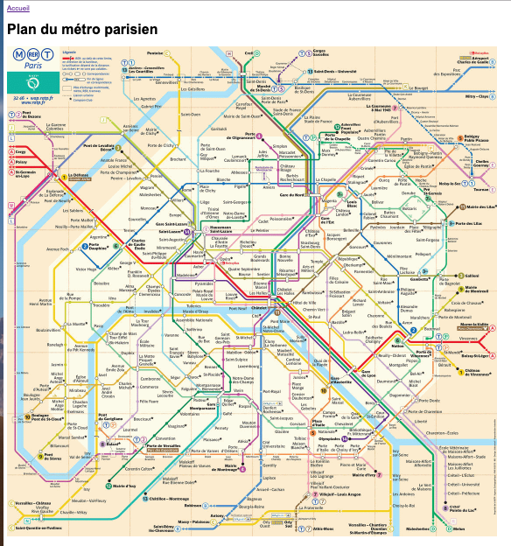

**NB** : Le lien Accueil pointe vers la page sujet1.html

# Question 5 :

Faites en sorte que la page rer.html ressemble à :

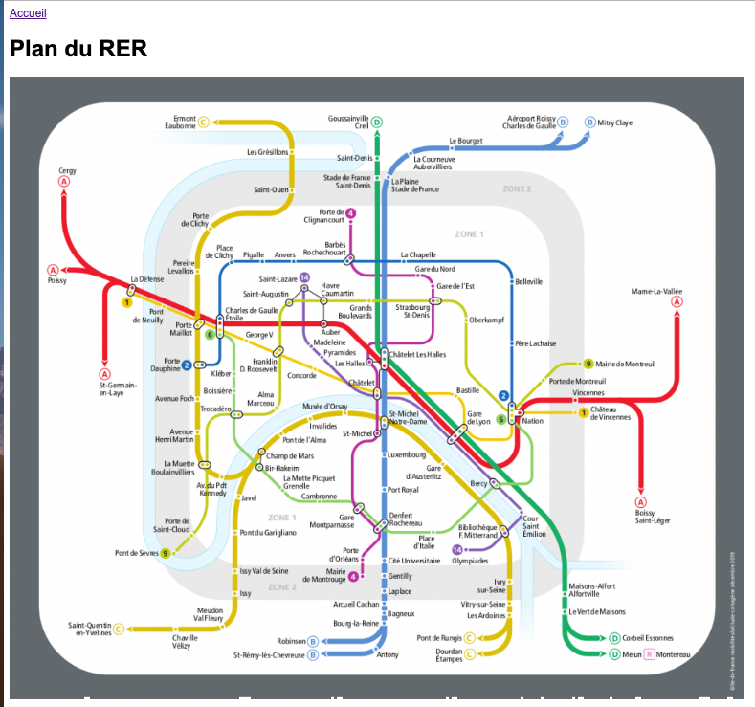

**NB** : Le lien Accueil pointe vers la page sujet1.html

# Question 6 : Responsive design

Ajouter le code CSS nécessaire pour que la page sujet1.html ressemble à ce qui suit si la largeur de l’écran est inférieure ou égale à 800px

